Завдання 1

Словесний опис :

1. Вводимо abc;
2. Обчислюемо дискриминант;
3. Робимо перевірку, що дискриминант не менш 0;
4. Якщо умова виконуется, переходимо до кроку 4, інакше до кроку 7;
5. Обчислити перший корінь;
6. Обчислити другий корінь;
7. Вивести результат;
8. Кінець работиІ программи;

Блок-схема :

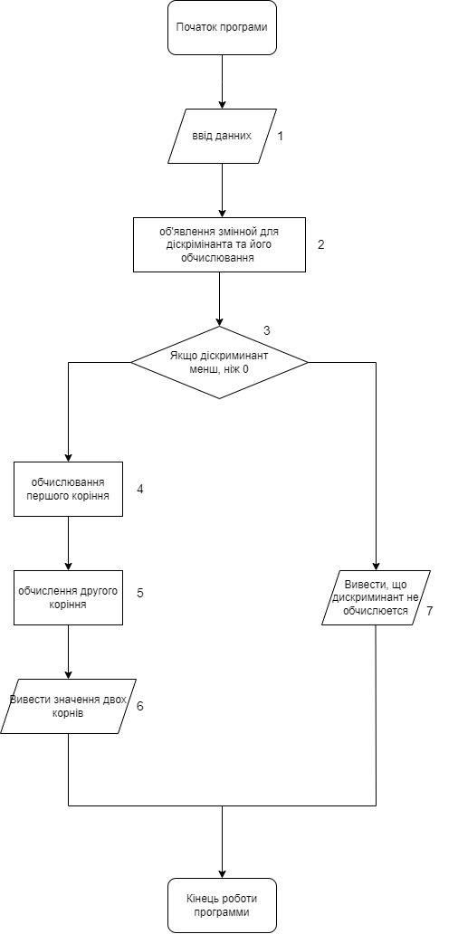

Таблиця :

Завдання 2

Словесний опис :

1. Авторізація гравців.
2. Ввод данних гравців
3. Генерація сессіі
4. Ввід кількості сессій
5. Початок гри
6. Починается гра , яка не закінчется до тих пір, поки не закінчіться раунди.
7. Початок раунда
8. Бросок першого гравця
9. Бросок другого гравця
10. Порівняння значень, яки викинули гравці
11. Якщо в гравців однакове значення – то новий раунд
12. Далійше разтушивалося дерево , где в залежності від значень користувачей – той чи інший отримують очки.
13. Після гілки, йде сумування до переменной, скільки очков у гравців.
14. Виведення данних, яки отримали гравці, протягом сессіі
15. Якщо вони бажають, то вони можуть продовжити гру, або закінчити грати.

Блок-схема

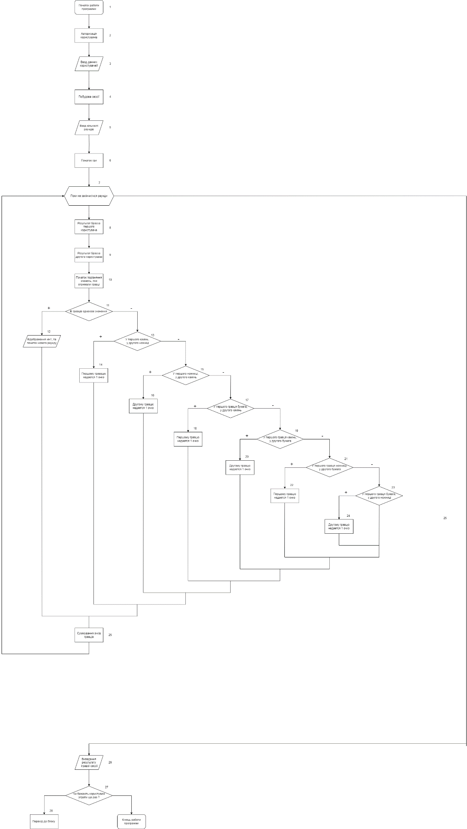

Таблиця :

